**Обзор топ-5 квадроциклов 2020 года.**

Независимо от того, нужен ли вам он для каких-то работ в условиях бездорожья или вы просто хотите погонять по уши в грязи или чтобы он загружался и отправлялся вперед по трассе - есть вездеход, который соответствует всем вашим потребностям. Эти 5 лучших квадроциклов 2020 года представляют собой машины, созданные для того, чтобы делать все, что вы хотите и где вы хотите.

Квадроциклы - один из самых забавных транспортных средств. Они предлагают универсальность: решение рабочих задач за городом или на дачном участке. А также предлагают азарт, будучи автомобилем для хобби просто для развлечения.

Перед вами 5 лучших квадроциклов года.

**Арктическая кошка Alterra 300.**

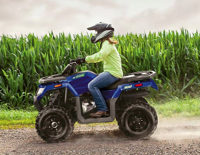Это № 5 в этом списке лучших квадроциклов 2020 года.

В этом году у этого квадроцикла совершенно новое обновленное шасси, более прочное, чем когда-либо. Arctic Cat улучшил радиус поворота Alterra и снабдил квадроцикл хорошей подвеской с более низким центром тяжести.

Новая автоматическая коробка передач означает, что каждый может сесть и покататься. Плюс к этому переключение «на лету» между 2WD и 4x4, которое включает в себя возможность блокировки переднего дифференциала. Есть несколько уровней отделки салона на выбор, и каждый из них привносит немного больше универсальности.

В качестве дополнительного оборудования и аксессуаров производитель предлагает: различные светодиодные панели, держатель для мобильного телефона, выбор дисков и шин и т.д.

Предполагаемая цена от 350 000 рублей. Гарантийный срок обслуживания от производителя: 12 месяцев.

**Polaris Sportsman 450.**

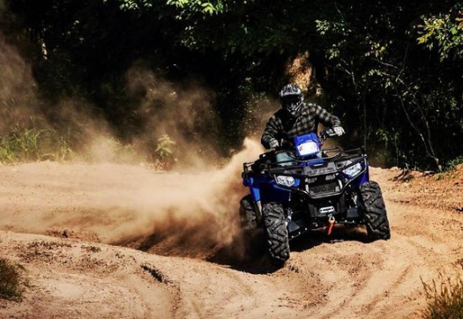Номер 4 из нашего списка. Его более чем достаточно для работы на дачном участке, рыбалки, охоты и т.д.

Он имеет больший рабочий объем, большую мощность и больший крутящий момент, чем его предыдущие модели.

Это означает больше мощности и силы для каменистых препятствий и глубокого песка, позволяя вам преодолевать их с большей легкостью.

Вдобавок ко всему, Polaris оснастили Sportsman 450 подъемником, который увеличил дорожный просвет на 46%. Этот квадроцикл 2020 года также получил на 42% больше хода сзади, что в 6 раз больше, чем у предыдущих моделей. Однако самое приятное то, что его цена дешевле, чем у нового аппарата выпуска 2019 года.

Что же касается покупки и установки дополнительного оборудования и аксессуаров, тут производитель предлагает, по истине, выбор на любой вкус и кошелек: защита двигателя, силовые бамперы, различные лебедки, комплект для подогрева рук, ящик для хранения аудиотехники и т.д.

Предполагаемая цена от 480 000 рублей. Гарантийный срок обслуживания от производителя: 12 месяцев.

**Textron Alterra VLX 700.**

Он занимает почетное третье место в списке лучших

квадроциклов 2020 года.

В 2020 году квадроцикл получит немного больше, чем можно было бы получить от этой модели в предыдущие годы.

Этот квадроцикл Textron оснащен регулируемым передним амортизатором.

Он также оснащен механическим полным приводом и общей грузоподъемностью 230 кг. А изготовлен он ​​из высокопрочной стали.

Предполагаемая цена от 560 000 рублей. Гарантийный срок обслуживания от производителя: 12 месяцев.

**Honda Fourtax Foreman 4 × 4.**

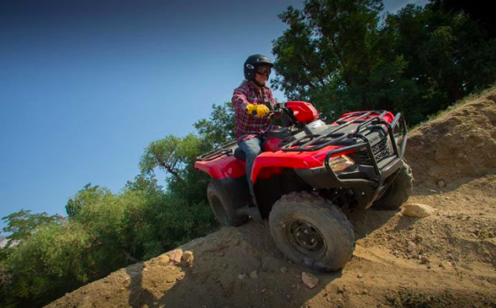№ 2 нашего списка. Этот 475-кубовый двигатель с жидкостным охлаждением - настоящий мотовездеход. Он также может похвастаться повышенной мощностью и большим крутящим моментом, чем его предыдущие модели.

Электронный впрыск топлива отличает этот квадроцикл от остальных, что делает его уникальным выбором для квадроциклов.

Полуавтоматическая коробка передач с 5 скоростями удобна в использовании и имеет множество режимов движения. Переключаемая система 2WD/4WD дает водителю 2WD, 4WD и 4WD с блокируемым передним дифференциалом для «оптимизации тяги». Режим коррекции скорости также может быть включен, если передний дифференциал заблокирован. Очевидно, что это очень полезная функция, если вы планируете увязнуть в грязи «по уши».

Если вы решите, что вам необходимо купить дополнительное оборудование и аксессуары, то Honda, и в этот раз привычно порадует любителей широким выбором ассортимента.

Предполагаемая цена данной модели от 590 000 рублей. Гарантийный срок обслуживания от производителя: 12 месяцев.

**Suzuki Kind Quad 750.**

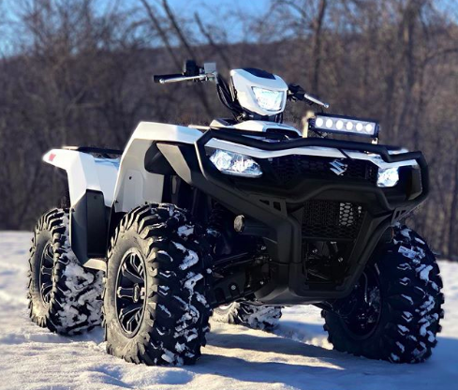Этот квадроцикл возглавляет список самых невероятно мощных квадроциклов 2020 года.

Честно говоря, есть несколько сценариев, в которых вам понадобитсяданный квадроцикл. Он самый дорогой из всего списка.

Но если мы говорим о пятерке лучших, то корону должен взять именно этот.

Он оснащен совершенно новым двигателем и трансмиссией. Этот квадроцикл 2020 года может буксировать почти 680 кг и имеет полезную фару, установленную на руле. Плюс обновленный приборный щиток, чтобы вы могли увереннее почувствовать себя даже в глуши.

Выбор дополнительного оборудования и аксессуаров у производителя Suzuki так же широк. Включая в себя, в том числе и съемную сумку на бак для GPS и снегоуборочный плуг.

Предполагаемая цена данной модели от 1 120 000 рублей. Гарантийный срок обслуживания от производителя: 12 месяцев.

Эти 5 лучших квадроциклов 2020 года, которые будут вашими надежными конями, если вы отправляетесь в отдаленный охотничий лагерь или путешествуете по реке в поисках идеального места для рыбалки, эти пятеро доставят вас туда, куда вы хотите. И они не откажутся на обратной дороге от перевозки трофей домой. А для этих поездок будет совсем нелишним добавить такой элемент тюнинга как шноркель.